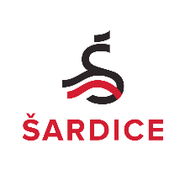
Obecní úřad Šardice

696 13 Šardice 601

Č.j.: OÚŠ-1428/2026
Sp.zn.: OÚŠ-IS-064/2026
V Šardicích 7.7.2026

Volby do zastupitelstev obcí konané ve dnech 09. a 10. října 2026

Stanovení minimálního počtu členů okrskové volební komise
Obecní úřad Šardice v souladu s ustanovením § 18 odst. 1 zák. č. 88/2024 Sb., o správě voleb, ve znění pozdějších předpisů,

s t a n o v u j e

pro volby do Zastupitelstva obce Šardice, které se budou konat ve dnech 09. a 10. října 2026, minimální počet členů okrskové volební komise v Šardicích na
6 (slovy šest)
/5 členů komise + 1 zapisovatel/

Blažena Galiová
starostka obce
Zveřejněno na úřední desce Obecního úřadu v Šardicích a též způsobem umožňujícím dálkový přístup na adrese www.sardice.cz

IČ: 00285374 ID DS: 3mibbjw e-mail: podatelna@sardice.cz web: www.sardice.cz

